**Equipe do Projeto**

**A sua equipe:**

*Gabriel Vinicius Torquato*

*Luis Gustavo Sanchez Marioto*

*Murilo Barbosa*

*Felipe Paiva*

**Nome e imagem do projeto**

**SISTEMAS - BalancePro**

Regras: Colocar a primeira palavra do grupo, definindo o tipo de projeto: CAPACITAÇÃO, INFORMATIVO ou SISTEMAS.

Exemplo: O grupo irá desenvolver uma capacitação sobre Manutenção de Computadores. O nome do grupo deverá ser: CAPACITAÇÃO – Nome do grupo.

O nome do grupo pode ser criativo, mas o indicativo inicial deverá conter o tipo.

**Imagem do projeto**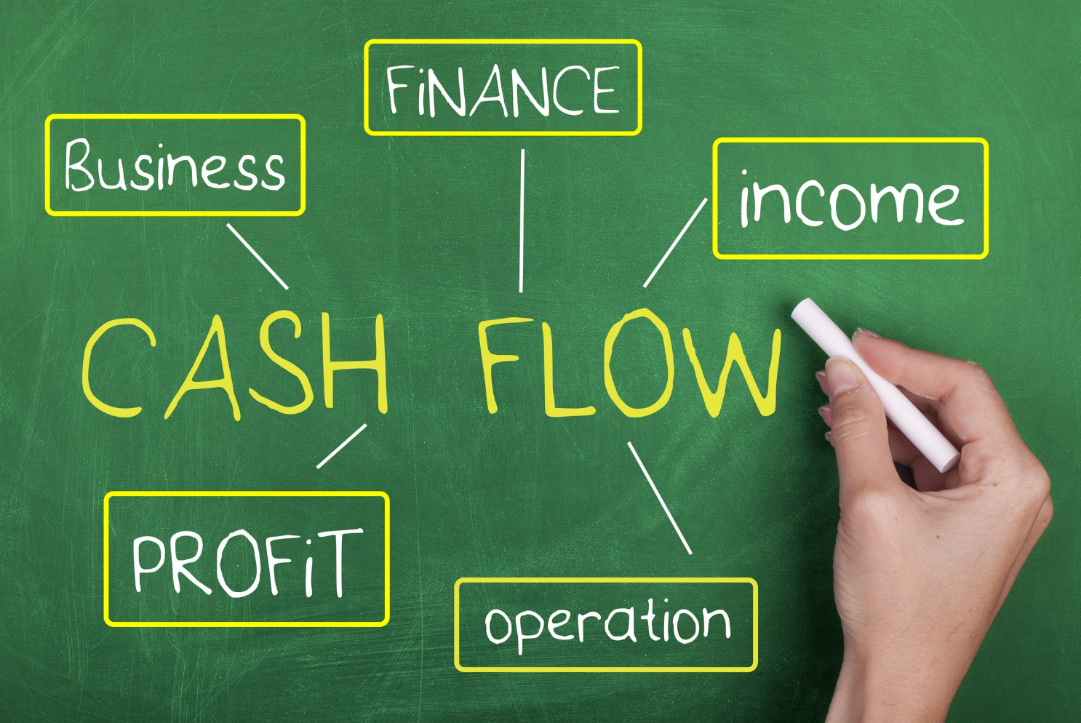

**Escolha uma imagem que represente o seu projeto. Ela vai aparecer na capa do projeto e vai te ajudar quando estiver comunicando o seu trabalho a outras pessoas.**

**Vamos compreender melhor o contexto à sua volta.**Agora vamos olhar para o seu Público-Alvo para que aprenda um pouco mais sobre o contexto à sua volta e pensar em algum aspecto de melhoria.

**Por que compreender o seu público-alvo?**

**​Por que é importante compreender e descrever o seu público-alvo?**

* Ter uma ideia geral dos pontos fortes e desafios;
* Entender regras e normas que estão subentendidas;
* Perceber as atitudes e opiniões das pessoas;
* Ganhar familiaridade com as pessoas;
* Ser capaz de justificar suas iniciativas;
* Perceber como você pode adequar suas iniciativas às normas e à cultura local de forma a promover o sucesso do seu projeto.

**No próximo passo vamos focar nas pessoas.**

**O Público-Alvo: Pequenas empresas**

**Descrição do Público-alvo: Pequenas empresas que buscam uma solução prática e intuitiva para gerenciar o fluxo de caixa de seus negócios. Empresas que precisam de ferramentas simples que não exigem conhecimento avançado em finanças, permitindo que gestores amadores acompanhem suas receitas de maneira eficiente, economizando tempo e tomando decisões melhores.**

**Público-alvo em imagens **

**Principais características** *Foco em economia de tempo, pouco suporte técnico, prefere soluções que ajudam sem impactar no caixa da empresa*

**Pontos fortes e oportunidades:** *Pontos fortes: agilidade, com pouca burocracia, facilita a tomada de decisão, busca solução prática, tem recursos limitados e preferem o simples e eficiente, o que abre espaço para soluções do nosso porte. Oportunidades: falta de tempo para gestão financeira: Pequenos empresários geralmente têm pouco tempo e precisam acumular diversas funções além de geralmente ter pouco conhecimento da gestão financeira, oferecer um serviço como o nosso, além de poupar um pouco do precioso tempo dele, automatiza uma tarefa importante.*

**Principais problemas e desafios** *Os principais desafios variam desde a falta de tempo e o pouco conhecimento já citados, e vai até a restrições orçamentarias e métodos manuais que geram muito gasto de tempo*

**Entrevistas de empatia**

**Vamos entrevistar pessoas**

Chegou a hora de ir para o mundo real e falar com pessoas!

Nesta etapa você irá entrevistar algumas pessoas para entender melhor o que elas realmente precisam.

Esse tipo de entrevista chamamos de *Entrevistas de Empatia,* com foco em perceber melhor o ponto de vista das pessoas, os seus problemas e as suas necessidades.

* Pensar nas pessoas que quer entrevistar
* Criar um roteiro de entrevista
* Realizar as entrevistas
* Registrar a informação mais relevante e extrair conclusões
* Reavaliar o seu Modelo de Negócios com base no que descobriu

É com base no que descobrir nas entrevistas que verá se as suas ideias realmente resolvem os problemas das pessoas. Mas não espere que elas te digam isso diretamente, você vai ter que explorar com várias perguntas para entender, ok?

**Quais os objetivos das entrevistas?**

Pense nas pessoas que conhece e que seriam interessantes de entrevistar - amigos, familiares, professores, profissionais - e liste os nomes deles. O ideal é entrevistar entre 5 e 10 pessoas.

**Pontos fortes e oportunidades**

**Agora que você já descreveu melhor o seu público-alvo, vamos olhar para os seus pontos fortes. Ou seja, as coisas que funcionam bem no local e que pode ser valorizado?.**

**Quais as coisas que você mais valoriza ? Quais os pontos fortes e oportunidades que você encontra nela?**

**Principais problemas e desafios**

**Quais são?**

Um público-alvo sustentável deve ser capaz de fazer uma gestão equilibrada dos seus recursos de forma a satisfazer as necessidades de todos os seus membros. Mas isso não é nada fácil.

Há sempre problemas ou desafios que todos enfrentam, aqui não será exceção.

Para te ajudar a refletir, você pode perguntar ao público-alvo quais são os principais problemas ou desafios que elas enfrentam no dia a dia. Ou mesmo pensar nos problemas que você enfrenta diariamente.

Escreva abaixo esses desafios.

Os principais desafios que pequenas empresas enfrentam no dia a dia podem variar a depender do tipo de operação, mas alguns tópicos são frequentes, como:

Falta de tempo: donos de pequenas empresas tem funções múltiplas, o que causa uma sobrecarga de responsabilidades que dificulta uma gestão eficiente

Gerenciamento: Muitas vezes os donos têm grande conhecimento prático a cerca do negócio, mas pouco entendem a cerca da gestão do mesmo

Restrição Orçamentaria: Pequenas empresas, dispões de poucos recursos para investimento, o que limita a adoção de ferramentas